Värdet av att veta förspänningen i skruvförband
Regelbundna inspektioner och efterdragning av skruvförband är vanligt förekommande i underhållssammanhang. Få insikt över vilka de vanliga orsakerna till att förspänningar i skruvar ändras över tid är, och samtidigt en idé kring de viktigaste värdena som digitaliserade skruvar kan ge.

Säkerhet och ändringar i förspänning

Strainlabs är ett svenskt IndTech företag som tar den vanligaste sammanfogningstekniken, skruven, och förvandlar den till en IoT lösning. Sedan slutet av förra året är systemet CE-märkt och finns tillgängligt på marknaden för att implementeras i standardskruvar. I veckan ställer företaget ut på Sveriges största underhållsmässa för att demonstrera hur de möjliggör fjärrövervakning av skruvförband för prediktivt underhåll. | 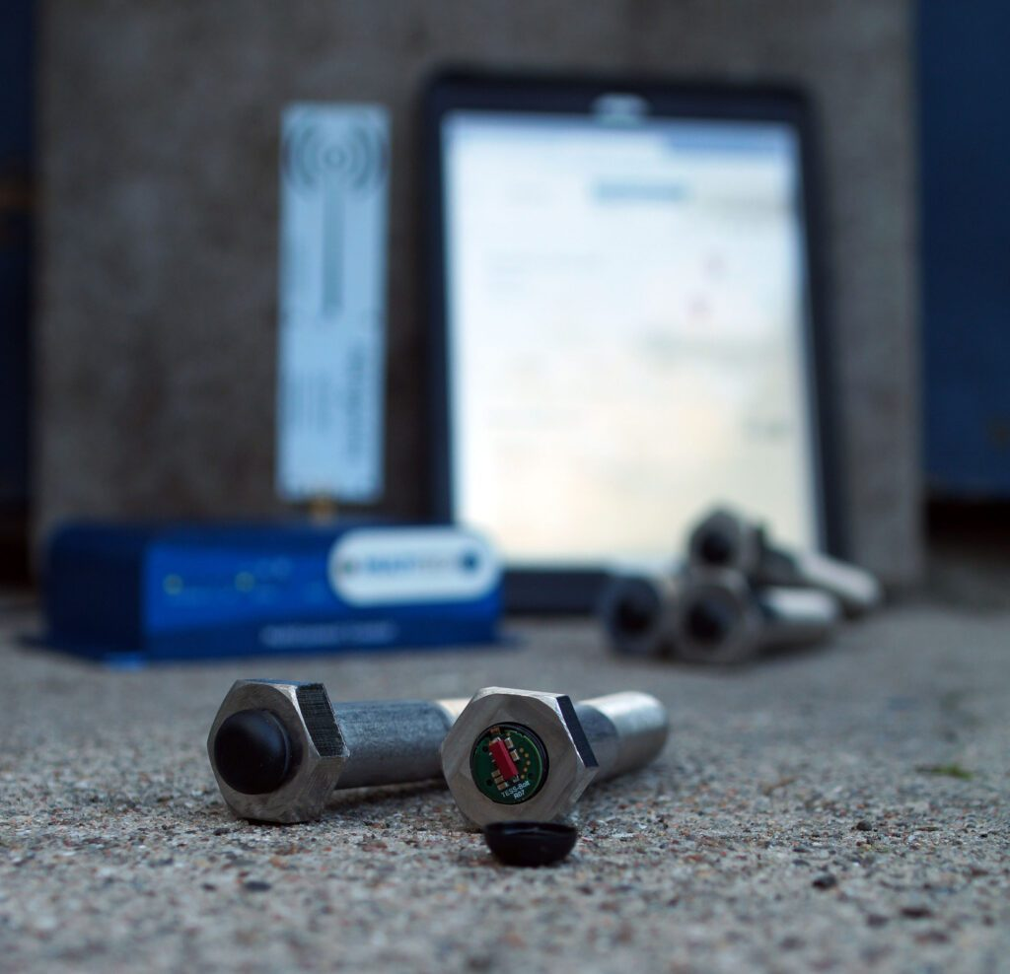

Flera faktorer inverkar på vilken förspänning förbandet uppnår vid åtdragning - inkluderat friktion, smörjning, hur noggrant verktyget är samt mänsklig faktor. Dessutom ändras förspänningen över tid av flera naturliga orsaker vilket sammantaget har stor inverkan på förbandets säkerhet.

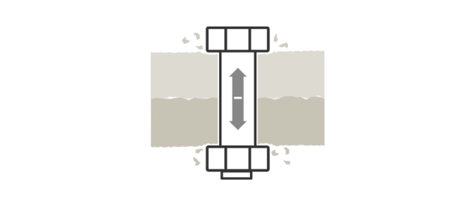  Sättningar & Avmattningar  Sättningar, relaxation och kryp uppstår över tid i alla material. Ju fler olika material, delningsplan, ytbehandlingar/målade ytor etc. som skruvförbandet består av, desto större blir förlusten av förspänning över tid. | 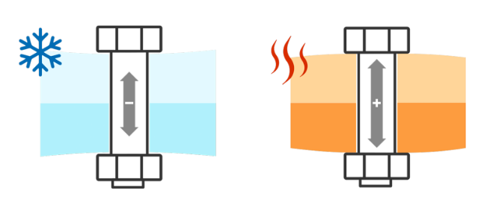  Termisk variation  Alla delar i ett skruvförband expanderar eller kontraherar vid temperaturväxlingar. Ibland har de sammanfogade delarna i skruvförbandet och skruvarna olika utvidgningskoefficienter vilket gör att förspänningen i förbandet kan både öka och minska.
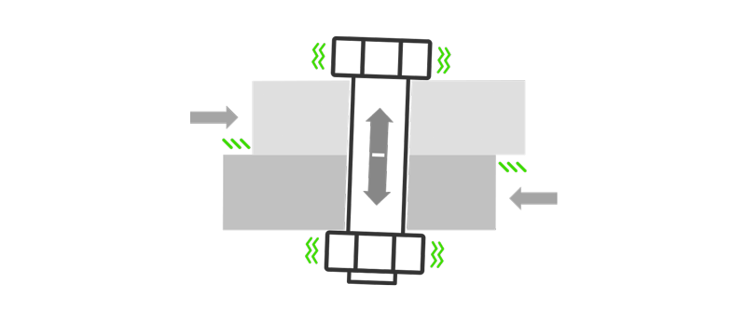  Vibrationer & dynamiska laster  När kontaktytorna rör sig kan det orsaka en gradvis rotation av skruvar och muttrar, s.k. självlossning. Arbetsbelastning i form av vibrationer, dynamiska laster samt stötar och slag kan därför påverka förspänningen.. | 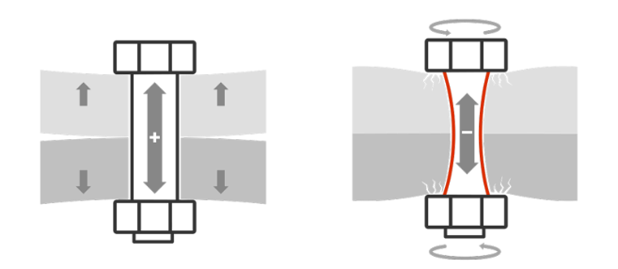  Överbelastade skruvar och förband  Om arbetsbelastningen överskrider förspänningen i ett skruvförband separeras de sammanfogade delarna och förbandet mister sin funktion (illustration till vänster). Om en skruv överdras upprepade gånger (i.e. att skruvarna ”dras åt extra för säkerhets skull”) kan det leda till att skruven överbelastas och/eller de sammanfogade delarna deformeras permanent (illustration till höger).

Förspänningsdata för underhåll och insikter
“Det är inte realistiskt för industrin att från laboratoriemiljö eller med beräkningar skapa en exakt modell hur varje enskilt skruvförband beter sig över tid när det finns så många påverkande faktorer som samspelar. Industrin har länge efterfrågat sätt att bedöma ett skruvförbands säkerhet vilket man faktiskt gör genom att mäta skruvens förspänning”. säger Csaba Madru, VD på Strainlabs och med många års erfarenhet av skruvförbandsteknik.
Peter Isberg, Digital Lead på ABB Motion: ”Skruvarna är en etablerad sammanfogningsteknik just på grund av dess hållfasthet och flexibilitet i att de lätt kan tas isär. Idag har samtliga industrier vant sig med att de måste lägga tid på inspektioner och vi ser stora värden i den här typen av mer avancerade sensorer som också kan ge korrekt mekaniska data under förhållandevis lång tid”.
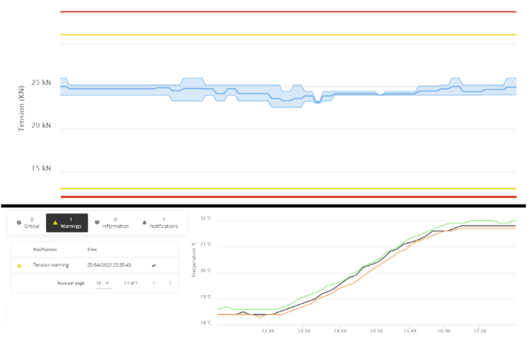 | Strainlabs System demonstreras live för första gången på ett större event på Underhållsmässan – besök Industrial Tech Startup Arena B10:42 31 maj – 3 juni.

Digitalisering blir värdefull först när den leder till handling
ABB har utvecklat en modell för digital tillståndsövervakning vilket Strainlabs som medlem i ABBs growth hub Synerleap har tagit del av. ”Digitalisering i sig är inte värt någonting, det är endast när data ger ett resultat som kan omvandlas till en handling som du kan börja kapitalisera på digitaliseringsinvesteringen” påpekar Peter Isberg.

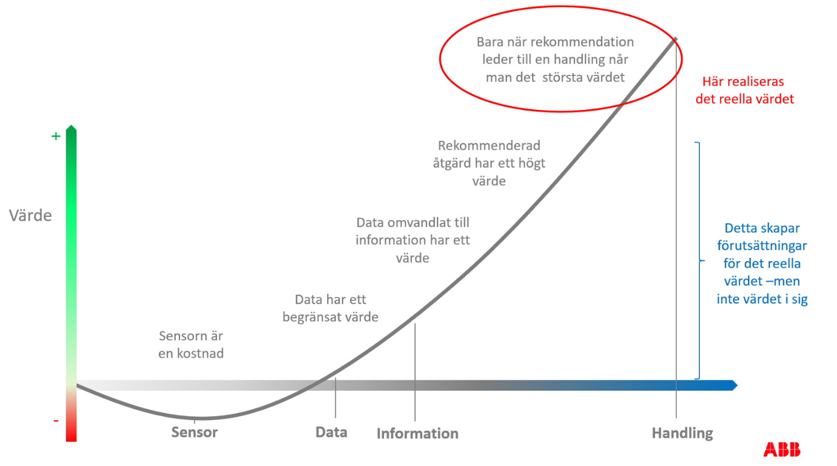
ABBs modell visar på att värdet med digitalisering kommer till sin rätt för när data förvandlats till information som leder till handling.
”Låt oss göra ett tankeexperiment – en fabrik har en underhållsingenjör som har i uppgift att inspektera 40.000 skruvar över tid. En inspektion tar i genomsnitt två minuter. Om hen inspekterar alla skruvar och hittar tio som behöver dras åt. Mängden värde i tid är enbart 20 minuter av 80.000 minuter vilket ger 4 minuter per tusen minuter (0,4%)!” tydliggör Peter Isberg.
Industriell digitalisering behöver sättas i perspektiv på flera sätt – inkluderat förtjänst i minskat behov av att stänga av maskinerna för underhåll och vunnen tid som istället kan spenderas på värdeskapande arbete. Därtill tillkommer värdet av att kunna undvika haverier som ju ofta innebär stora värden varje timme av oplanerat stopp.
(Till vänster) Csaba Madru, VD Strainlabs.
(Till höger) Peter Isberg, Digital Lead på ABB Motion.
Strainlabs är medlem i Synerleap Powered by ABB.

